[www.efeedlink.com.cn](http://www.efeedlink.com.cn/)

LIVESTOCK&

畜牧与饲料商业 China Edition

2018年6月期

# VIEWPOINT

固

观点

专业优势成就富朗特

1Ì1l!'，':j达 *6J*，总(，可34米，采用全球领先的臼动 配料、 ìl 以放'"央 mlJ 系统。生产流程采 取从 1个卡 !fiI'Lmill:、从 /J*;i* 料伺仓 Jf始11到 jlJbx 川111iIot水纯为 11 ，个rt采取到|冽的(l #J 化生产17蹈， 111"' 11 切相l拟剿'提求ill:行Iì

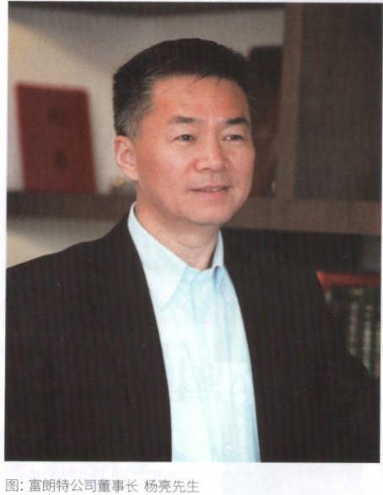

rJ*J* 化操作， Í)(.ú lJ;i料.ìl1入 m仓丰11*Ilx* M，包装流

水线为人工介入憔价 *J.* Ji.斤 fltll.:牛来均ill:入 独立料仓，工 Z流.fJH处 tl- 1:允分ìi'í除任何交 叉污染风险。

任江南芮饿-一上海市金山区枫泾镇， 有一家全新的生产多维顶说料专业工厂 。

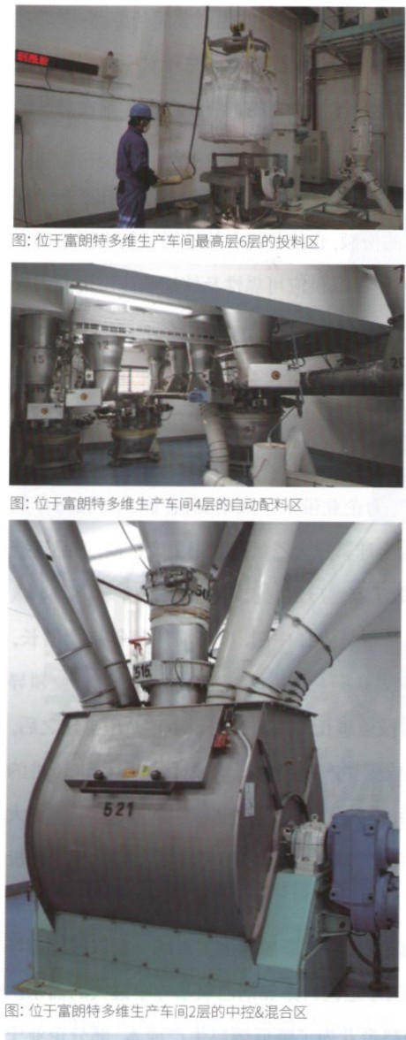

官拥有一条现代化金门动的复合维生 亲生产线，生产线全 ín:z设备由瑞士布勒 公司说ì、制造和安装

工厂设计年生产能力达 15000吨，主年

走进这家工厂，参观 f 扫1I1Ï 1I此先泣的 自动化复合维生必生产线、 rl 咐:宅、 11'lhJ 和1 分析室后，你一定以为内 L J过kill: {哪来跨 国巨头在中国的Nill工厂?

这样的事'1测不是没有理由的! 因为多维预混料只是维生 f泌的一

个细分行业，市场规模不大，竞争充分任这

个市场中占据领先位置、居支配地位的企 业，往往不是跨同 E头，就是大'盟国企坡上

市公司。他们'提么伍资源、技术、品牌和 1资金

海市金山区的E筒吨结局徨



」*!4*

L1VESTOCK & FEED Business .JUNE 2018 。

VI 川INT 囹

等方面拥有得天独厚的优势，要么对产业链 状和特性，通过计算机的精准控制，才能确 各个业务单元能任软件的节顶下统 一协调 整合具备超强能力，甚至两-K-族共 3 保多维预混后的有效成分，以及在后期饲料 地工作，建寇准确可靠的 {.l息库，实现采购、 但是，这家企业既不是阴间企业，也不 厂再加工过程巾的均匀混合以及营养成分 生产、质检、储运、销 1号全过程的信息化管

是同企，日前也不是 trlf 公 liJ I而凭行一位

怀{1梦想的创业企业家 ( Jnllln、气魄和超前 的眼光和阴赂，埠'农仪创办 14年的新晋企

业，凭行先J1H14'1:产约有 Iff 11l!水平，以及团

队的协作阳神，使公 1(1任市场竞争中获得了 优势 IIIìíI该公 lil多维预混料的年产销量已 经*1.*1} F全IlillìíI列，年加工销售各种多维预混 料达5000吨。

这家企业，它的全称是上海富朗将动物

保健股份有限公 úJ。

相对国内其他许i于多多本上的多维预 混料生产企业，臼 M将无疑是成功的一家 了。那么作为一个本上的新晋的多维预混料 生产企业，官 hl怎么样在充分竞争的市场中

脱顾而出?

产品锁定和不损失。网此，在2009年公司进 理。公司采用的无线射频识别技术 (RFID)， 行新厂投资规划时，市朗将出于专业市耍， 并将该技术和生产软件系统以及 ERP管理 采用的是布拗公司定制的全套自动化生产 系统相结合，应用在公司生产全过程当中，

设备， 一流的说备、完泞的工艺、严格的自动 真正实现条形码全程可泊溯。 化生产过程挫伤 1，再配以先进的实验仪器， 白朗特公lil例行以卫 司MBA为后盾的 是 :ï朗将能够生产"精准、白定、高质"复合 现代管理人才，以及动物'i'0字、畜牧出医及

维生A{的基础。新厂门 2011年建成投产后， 生物化学等专业 1Y卸的M:上、硕上等尚素质

产品质缸受到11ft于多大型饲料企业以及间 创新型人才，是一支宵行闭钻协作和开拓创 行的广泛认可。因此，除了自行生产和销售 新精神的优秀网队。公司弓各院校保持紧密 标准配方的多维产品外，富朗将还承接饲料 合作，增强技术实力，以此 *ill* ìL *f* 一套全新 企业定市1I代工订怡，投企业的配方要求生产 的技术研友和服务体系，开展全方位和深层

加工产品。 次的产品应用技术研究，随时为有户提供配 为了把专业做到l极敛，臼朗特还自主开 方优化、技术 l{ 、生产m导和销 1'}悄训等

发了一套m成了ERP、CRM、MES、BI以及 全方位的服务。

PLC等各项!"f系统的称之为 FAP的生产管

征t童受本刊访问时，臼朗特公司董事长 杨亮的li51吾巾远*m*简泌的专业白信!

没错，专业优势成就了今日的富朗将! 对于营养配方来说，针对不同的原料性

理软件系统，充分发得互联网的功能，使得

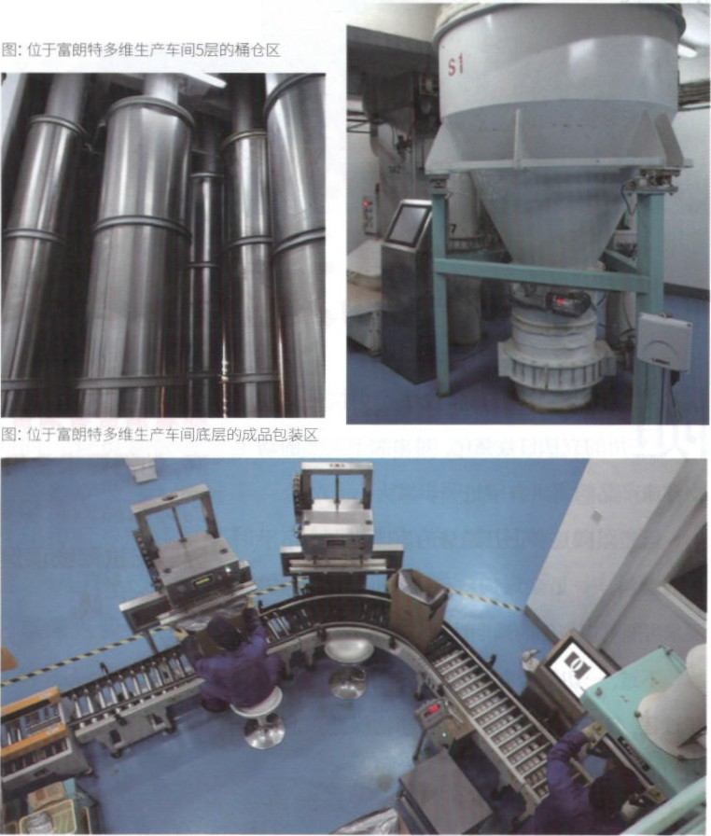

图;位罕富阳u.抱空户可闭3后的备JII弥噩区

!!l;.!!Jl将 回自主;:.:tt9)lI' ERP、CRM、SCT等系统 f FAP计剪岛l软件系统

# FAP

;也

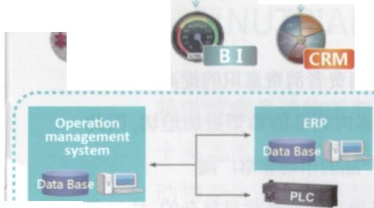

..

.

.

.

•



E?司 司厂a 巳:F 达4乡*f*



芳川-1. 雪 白 *i.........)*



。 lIVESTOCK & FEED Business .JUNE 2018